**МИНИСТЕРСТВО ЦИФРОВОГО РАЗВИТИЯ,**

**СВЯЗИ И МАССОВЫХ КОММУНИКАЦИЙ РОССИЙСКОЙ ФЕДЕРАЦИИ**

**ФЕДЕРАЛЬНОЕ ГОСУДАРСТВЕННОЕ БЮДЖЕТНОЕ ОБРАЗОВАТЕЛЬНОЕ УЧРЕЖДЕНИЕ ВЫСШЕГО ОБРАЗОВАНИЯ**

**«САНКТ-ПЕТЕРБУРГСКИЙ ГОСУДАРСТВЕННЫЙ УНИВЕРСИТЕТ ТЕЛЕКОММУНИКАЦИЙ ИМ. ПРОФ. М.А. БОНЧ-БРУЕВИЧА»**

**(СПбГУТ)**

Факультет Инфокоммуникационных сетей и систем

Кафедра Защищенных систем связи

Дисциплина Защита информации в центрах обработки данных

**ОТЧЕТ ПО ЛАБОРАТОРНОЙ РАБОТЕ №5**

Accessing iSCSI Storage

*(тема отчета)*

Направление/специальность подготовки

*(код и наименование направления/специальности)*

Студент:

Громов А. А.

*(Ф.И.О., № группы) (подпись)*

Жиляков Г. В.

*(Ф.И.О., № группы) (подпись)*

Мазеин Д. С.

*(Ф.И.О., № группы) (подпись)*

Миколаени М. С.

*(Ф.И.О., № группы) (подпись)*

ОГЛАВЛЕНИЕ

ТЕКСТ ЗАДАНИЯ 3

ЦЕЛЬ РАБОТЫ 7

СХЕМА СЕТИ 7

ВЫПОЛНЕНИЕ 8

ВЫВОД 13

# ТЕКСТ ЗАДАНИЯ

1. Подключите новый VMKernal для работы iSCSI. Нажмите «Add Networking», на стандартном коммутаторе ESXi «192.168.1.11». Используйте следующие настройки (Рис.1-5)

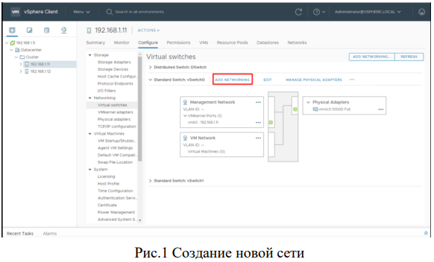

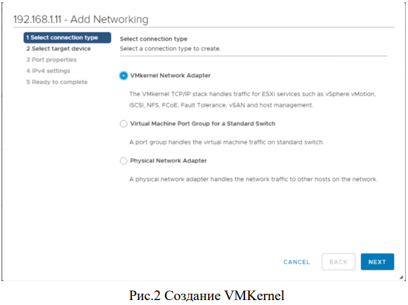

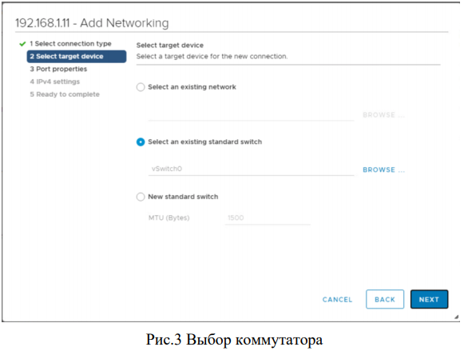

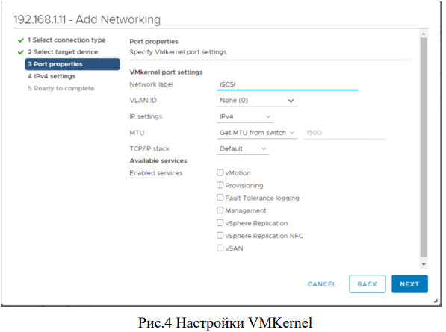

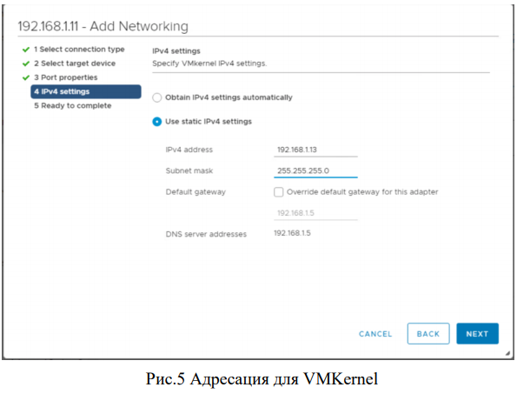

2. Проверьте новый VMKernal adapter

3. Перейдите во вкладку Configure ® Storage ® Storage adapters. Добавьте новый программный адаптер iSCSI.

4. После выделите добавленный адаптер. Перейдите во вкладку «Network Port Binding» и подключить созданный в п.1 VMKernal adapter.

5. Во вкладке «Dynamic Discovery» добавьте IP-адрес iSCSI сервера для динамического поиска подключений. Нажмите «Rescan Storage».

6. После окончания процедуры сканирования хранилищ, проверьте во вкладке «Devices» наличие нового устройства.

7. По аналогии повторите пп. 1-6 для ESXi «192.168.1.12». IP-адрес для VMKernel – «192.168.1.14».

8. Так как новый Datastore не отформатирован, то необходимо вручную его создать, затем подключить. Для этого перейдите во вкладку Datastore и вызовите контекстное меню Storage ® New Datastore.

9. Параметры нового Datastore выберете согласно Рис.6-7.

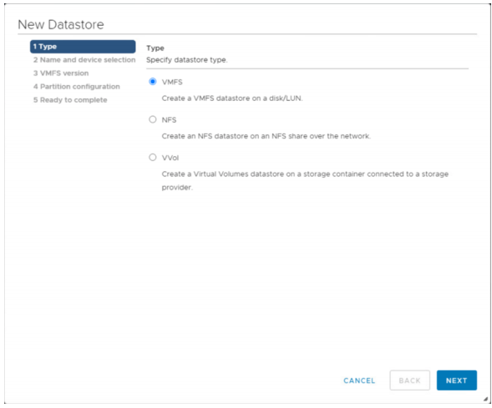

Рис. 6 Добавление нового хранилища

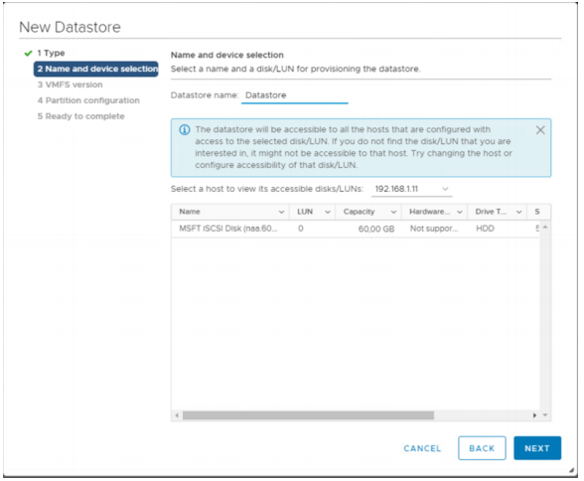

Рис. 7 Добавление нового хранилища (Продолжение)

10. После завершения настроек и загрузки видим новый Datastore. Проверьте, что новый Datastore подключен к обоим хостам.

11. Подготовьте отчет для защиты лабораторной работы

# ЦЕЛЬ РАБОТЫ

Настроить доступ к хранилищу данных iSCSI

# СХЕМА СЕТИ

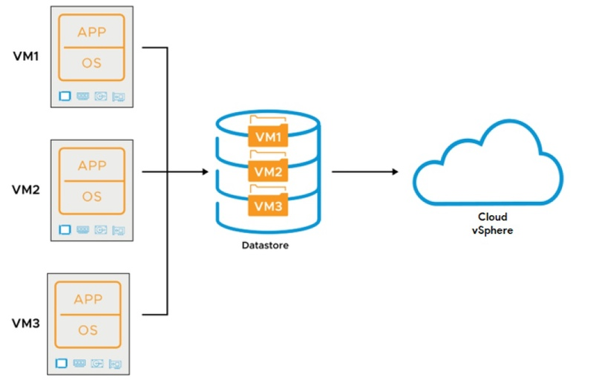

Рис. 8 Схема сети

# ВЫПОЛНЕНИЕ

Пункты 1-5

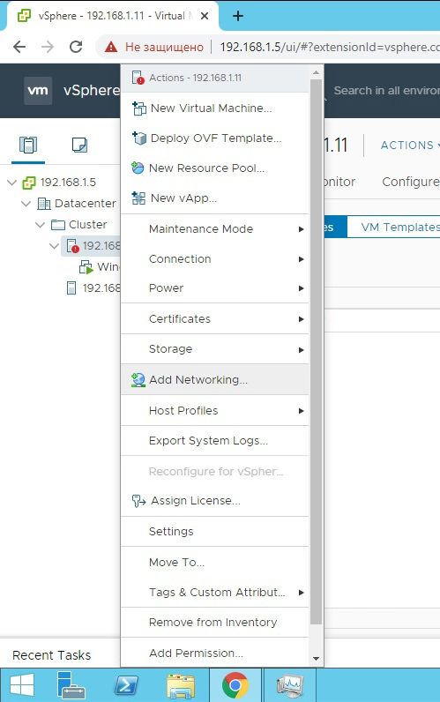

Рис 9 Создание новой сети

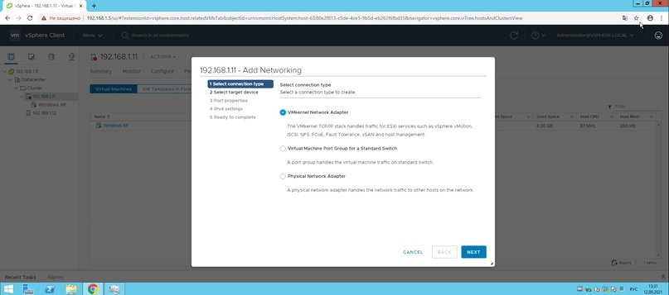

Рис. 10 Создание VMKernel

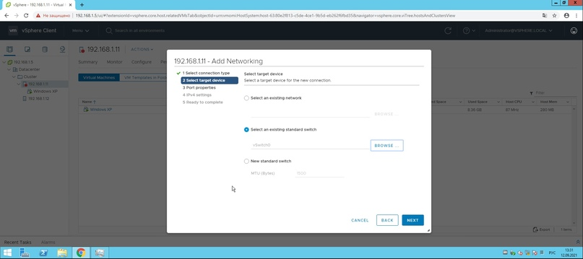

Рис. 11 Выбор коммутатора

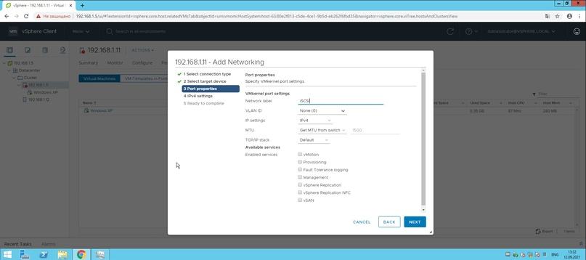

Рис. 12 Настройки VMKernel

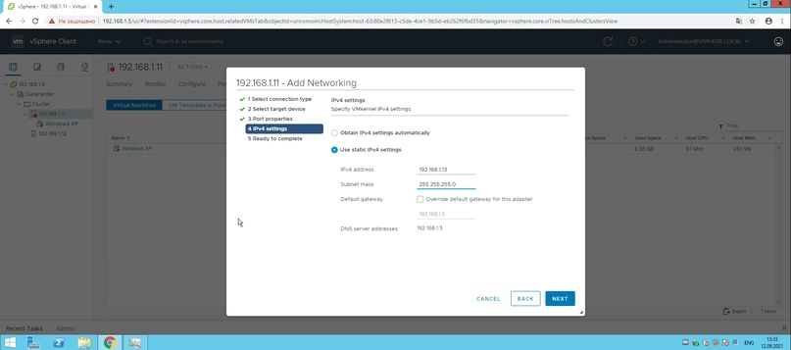

Рис. 13 Адресация для VMKernel

Пункт 2

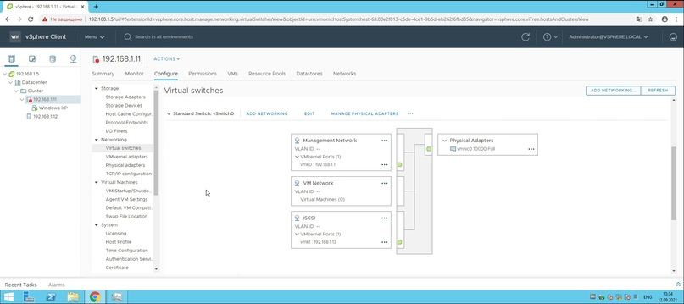

Рис. 14 Проверка созданного VMKernel

Пункты 3

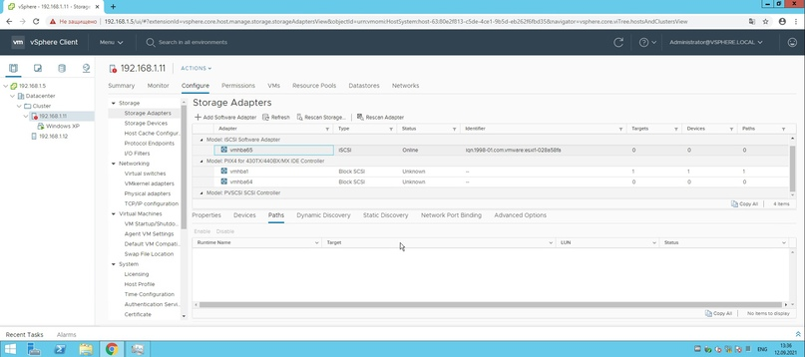

Рис. 15 Добавление нового адаптера

Пункты 4-5

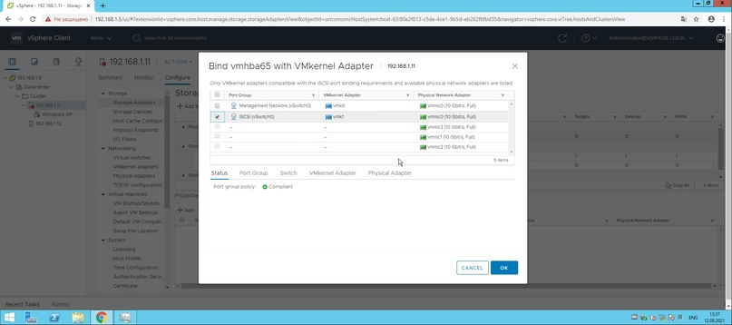

Рис. 16 Подключение сетевого интерфейса к адаптеру iSCSI

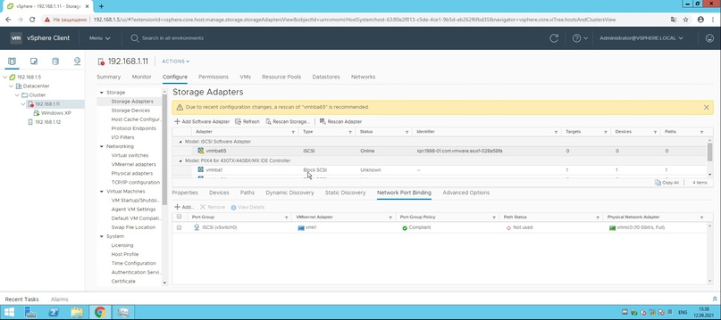

Рис. 17 Подключение сетевого интерфейса к адаптеру (продолжение)

Пункт 6

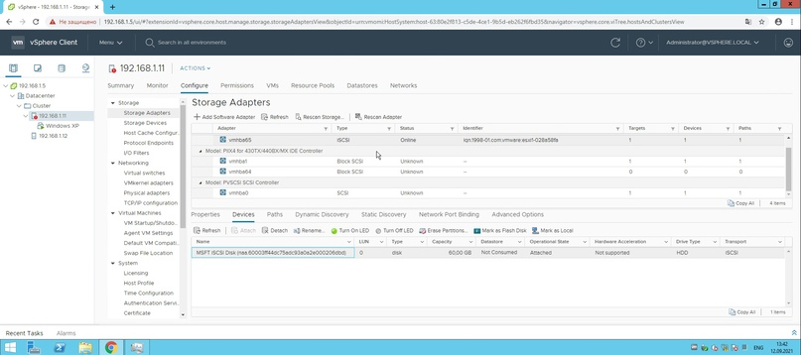

Рис. 18 Наличие нового устройства

Пункт 7

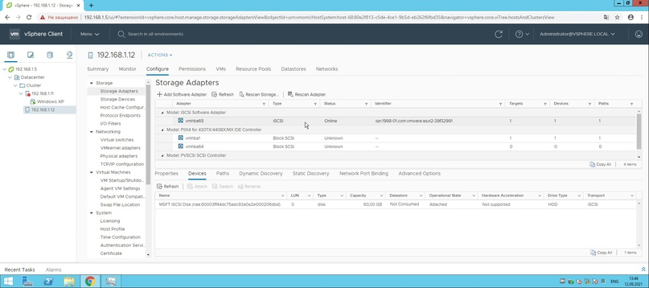

Рис. 19 Повторили для ESXi

Пункты 8-9

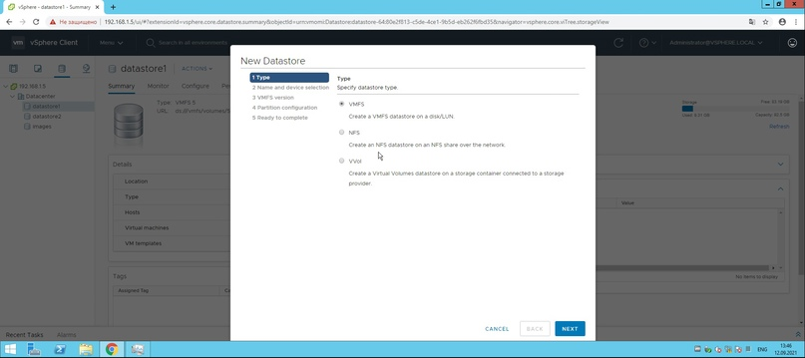

Рис. 20 Добавление нового хранилища

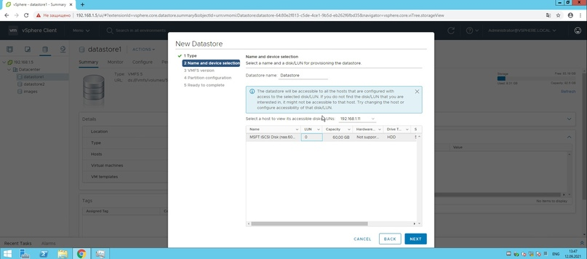

Рис. 21 Настройка нового хранилища

Пункт 10

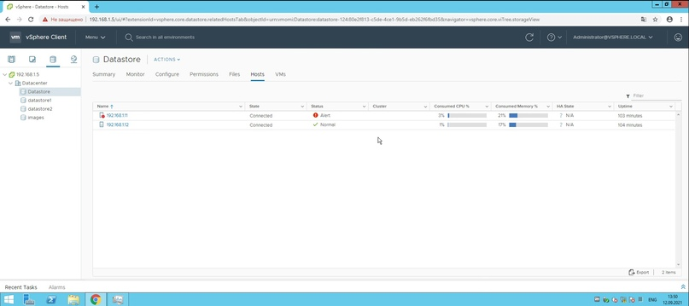

Рис. 22 проверка настроек нового хранилища

# ВЫВОД

По итогам проделанной данной лабораторной работы, результаты и отчет которой представлены выше, мы можем сделать следующий вывод. В процессе выполнения данной нам работы мы получили практические навыки работы и научились настраивать доступ к хранилищу данных iSCSI.